- Mondiaux d'athlétisme à Doha au Qatar

"On est à des années-lumière de ce qu’il faudrait faire" : la climatisation du stade des Mondiaux d'athlétisme au Qatar fait polémique
Un système géant de climatisation abaisse la température de 15 degrés dans ce stade à ciel ouvert.
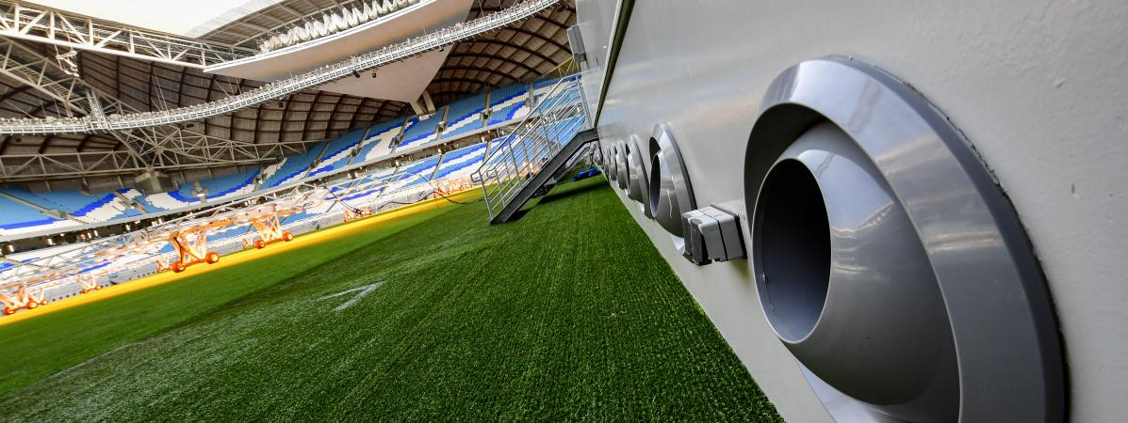
Environ 3 000 tuyaux apportent de l'air frais dans le Khalifa stadium, à Doha. (GIUSEPPE CACACE / AFP) Fanny Lechevestrier, édité par Noémie BonninfranceinfoRadio France
Mis à jour le 01/10/2019 | 07:05 - publié le 01/10/2019 | 06:52
"C’est vrai que l’empreinte écologique, aujourd’hui ici, on n’en tient pas compte", tranche Bernard Amsalem, l'ancien président de la Fédération française d'athlétisme. Le débat sur la pertinence de l'organisation des Championnats du monde à Doha, au Qatar, fait rage. Des marathoniennes et des marcheurs ont été vus en pleine détresse, concourant sous plus de 40 degrés. Mais en plein débat sur l'urgence climatique, un autre suscite une vive polémique : pour faire face à cette chaleur étouffante, les athlètes évoluent dans un stade climatisé.
"On est tout à fait dans le sens contraire, on est à des années-lumière de ce qu’il faudrait faire compte-tenu de l’urgence", poursuit Bernard Amsalem, qui n'avait pas voté pour le Qatar lors de l'attribution de ces Mondiaux.
Il faut dire que 3 000 tuyaux viennent cracher de l'air frais dans le Khalifa stadium, un stade à ciel ouvert, pour faire tomber la température extérieure de 40 à 25 degrés au bord de la piste.

Un stade climatisé pour l'athlétisme, huit pour le football
Une situation d'autant plus inquiétante que pour la Coupe du monde de football, en 2022, ce n'est pas un mais huit stades qatariens qui devront être climatisés. Alors, le pays hôte se targue d'une empreinte carbone neutre, notamment en utilisant l'énergie solaire. Infaisable, répond Adrien Le Norcy, spécialiste climatisation : "On utilise des fluides frigorigènes qui sont très mauvais pour l’effet de serre. Tout ça consomme de l’énergie, il a fallu la fabriquer, l’importer, c’est un impact écologique, ça c’est sûr."
C’est complétement aberrant, les puissances énergétiques qu’il faut sont énormes vus les volumes d’air qu’il y a à traiter. (Adrien Le Norcy, spécialiste climatisationà franceinfo)
Des chercheurs britanniques avancent le chiffre de 1 000 km2 de panneaux solaires nécessaires, soit la superficie de la Martinique, pour que cela fonctionne, indiquant également qu'un tel projet n'a encore jamais vu le jour en vrai.
Le Qatar était déjà, selon la Banque mondiale, le pays rejetant le plus de CO2 au monde avec 45,4 tonnes par habitant et par an (chiffres 2014) contre cinq tonnes en moyenne dans le reste du monde.
Vidéo : Hécatombe sur le marathon de Doha

